IZO – PRIPREMA VOĆNE SALATE I ZDRAVOG NAPITKA

OVE DANE RAZGOVARALI SMO O NAČINIMA BRIGE O ZDRAVLJU ZIMI.

MEĐU OSTALIM REKLI SMO KAKO TREBAMO PAZITI NA PREHRANU, JESTI ŠTO VIŠE VOĆA I POVRĆA TE UNOSITI ŠTO VIŠE TEKUĆINE.

STOGA DANAS RADIMO VOĆNU SALATU I NARANČADU!

POGLEDAJ KOJE VOĆE IMAŠ KOD KUĆE – BANANE, KRUŠKE, JABUKE, NARANČE, KIWI,..

1. PRVO OPERI RUKE SAPUNOM I TOPLOM VODOM!
2. VOĆE KOJEM NE SKIDAMO KORU (JABUKU, KRUŠKU) DOBRO OPERI HLADNOM VODOM! OSTALO VOĆE OGULI (BANANU, NARANČU)
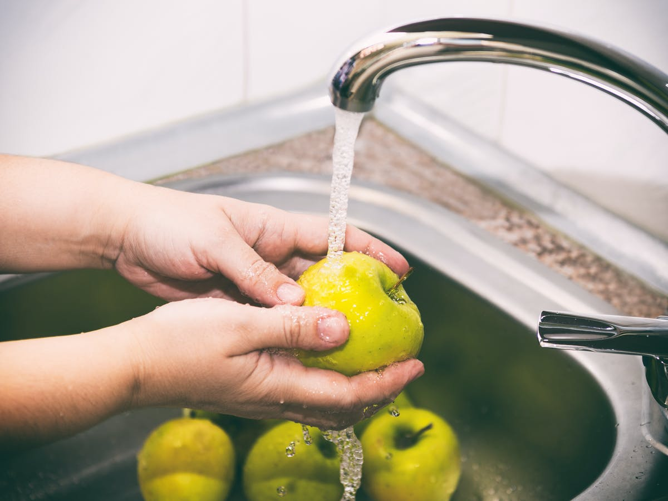

3. NA DASCI ZA REZANJE NAREŽI VOĆE!
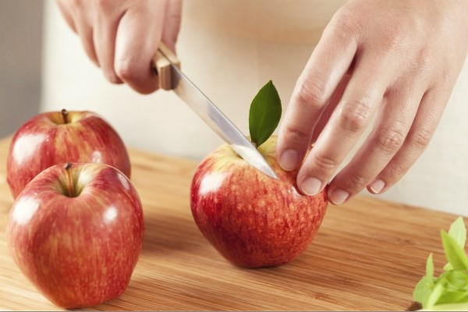

4. NAREZANO VOĆE STAVI U POSUDU.
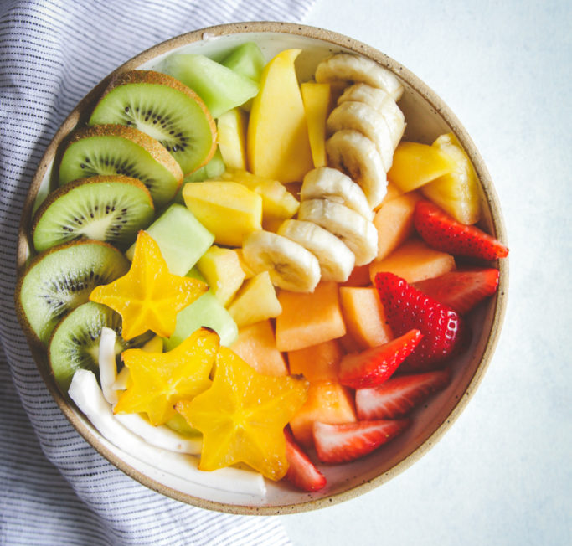

5. AKO IMAŠ SUŠENOG VOĆA (GROŽĐICE, BRUSNICE,..) ILI ORAŠASTE PLODOVE (BADEME, ORAHE, LJEŠNJAKE) DODAJ IH SVOJOJ SALATII!
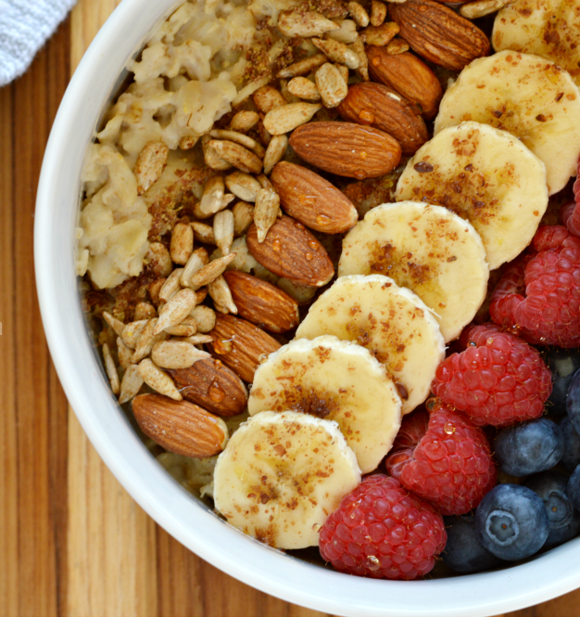
I UŽIVAJ U SVOJEM ZDRAVOM OBROKU!
DOBAR TEK!
UZ SALATU MOŽEŠ PRIPREMITI I ZDRAV NAPITAK – NARANČADU ILI LIMUNADU!
